04-164 Икарус, Ikarus-283.00 4-дверный городской сочлененный среднеприводный автобус особо большой вместимости, мест: общее 132, сидячих 29, предельно 193, снаряжённый вес 13.85 тн, полный вес 27.19 тн, Raba-MAN D2156HM6UT 220 лс, 65.4 км/час, Венгрия, поставлено в СССР 396 экз. 1988-97 г.
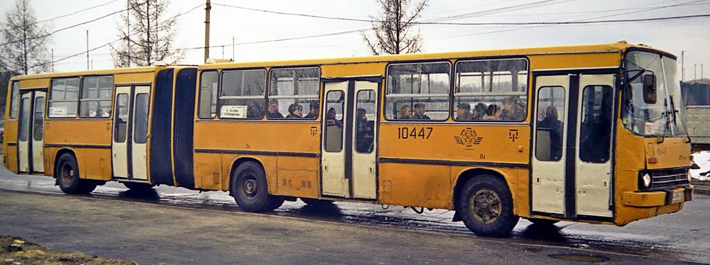
История модели
Прототип городского сочлененного автобуса Ikarus-280 увидел свет в 1970 году. Серийное производство новой модели началось в конце 1973 года. Машина сразу же сменила на конвейере предыдущую сочлененную модель, Ikarus-180. Наибольшую популярность завоевал именно Ikarus-280, чему способствовала удачная модульная конструкция, позволившая организовать эффективное производство, надежная ходовая часть, низкая стоимость автобусов и программа гарантийного обслуживания. Была пересмотрена конструкция отдельных узлов, что упростило сервисное обслуживание автобусов. Автобус состоит из двух частей - тягача и прицепа, соединенных шарнирным узлом сочленения. Общая длина - 16.5 м, благодаря чему вместимость достигала 160 человек. У тягача Икарус 280 были ведущие задние колеса, (колесная формула автобуса 6х2), без устройства для крепления запасного колеса. Зависимая пневматическая подвеска, оснащенная телескопическими амортизаторами у базы и прицепа, обеспечивала маневренность Икаруса. Это было важно для городских условий: за счет управляемого моста и подруливающей задней оси прицепа, он следовал по колее заднего моста тягача. В салоне Икарус 280 тяги рулевого управления колес для дополнительного прицепа были закрыты поворотным кругом. На него устанавливались поручни для удобства пассажиров.
Бездисковые колеса автобуса крепились шестью шпильками, использовались шины 11.00 R20, обод колес был поперечно разборным.
Обшивка автобуса «Икарус 280» изготовлена из негорючей фанеры и слоистого пластика, пол – из ДВП, покрыт резиновым ковром. Вход и выход пассажиров обеспечивают четыре двери с пневматическим приводом. Салон 280-й модели был оборудован раздельными пассажирскими сидениями, расположение сидений – трёхрядное. Расположение двигателя в базе позволяло уменьшить загазованность салона. Имея ту же длину, что и 180-я модель, Ikarus-280 отличался от нее пропорциями. Укороченный задний свес позволил решить проблему перегрузок этой части кузова. К основным плюсам салона относят хорошую вентиляцию и широкий проход. Кабина машины – просторная, с удобным водительским сидением, продуманными нишами и ящичками для мелочевки, крючками для одежды. На приборной панели имеются большие традиционные приборы – тахометр и спидометр. Руль оснащен гидравлическим усилителем.
Недостатком автобусов была большая высота пола, так как двигатель Икарус 280 расположен в пределах колесной базы тягача прямо под полом салона. Коробка передач Икарус 280 шестиступенчатая, механическая. Синхронизаторы не устанавливались только на заднюю передачу. Автобус развивал скорость до 65 км/ч. Автобусы комплектовались гидравлическим приводом, облегчающим выключение однодискового сухого сцепления с 36 нажимными пружинами. От силового агрегата на средний ведущий мост крутящее усилие передавалось путем центрального и пары колесных редукторов. Такая схема дала возможность грамотно распределить нагрузки на полуоси и менять передаточное число в редукторе, в зависимости от модификации транспортного средства.
Конструктивные особенности тормозной системы обеспечивали безопасность перевозок пассажиров в городском цикле. Двухконтурная рабочая тормозная система, также как и стояночный тормоз, оснащалась пневматическим приводом и барабанными механизмами. У стояночного тормоза, совмещенного с запасной тормозной системой, были пружинные аккумуляторы. Моторный замедлитель с электрическим пневматическим приводом и рабочим давлением 6,2 – 7,35 кгс на квадратный сантиметр служил вспомогательным тормозом.
Более чем 60 тысяч выпущенных машин за 30 лет серийного производства сделало эту модель самым массовым сочлененным автобусом в мире.
Главным покупателем венгерских «гармошек» был СССР где Ikarus-280 долгие годы был единственной моделью автобуса особо большой вместимости.
Модификации автобуса Ikarus-280 За 27 лет было выпущено около 100 различных модификаций автобуса Ikarus-280, включая даже троллейбусы, созданных на его базе. Из них в СССР поставлялось лишь 10 (не считая автобусов, прибывших по реэкспорту).

Ikarus-283.**
Этот автобус, представленный в 1988 году, имел одинаковую с Ikarus-280 базу, а также мосты тягача. Длина машины была увеличена на 1,5 метра за счет более длинного переднего свеса (идентичного переднему свесу Ikarus-263), а также удлиненному прицепу. Учитывая недостатки 282-й модели, мост в прицепе был сделан неподвижным с двускатной ошиновкой, размещенным ближе к узлу сочленения. Данное изменение было сделано в связи с необходимостью компенсировать возросшую допустимую массу автобуса. При этом пришлось отказаться от подруливания полуприцепа, но на управляемости в целом это не сильно отразилось. Кроме усиления задней части автобуса изменения затронули и тягач. На Ikarus 283 был установлен более мощный турбированный двигатель Raba D2156 HM6UT и адаптированная к агрегатам коробка переключения передач. Также, для увеличения провозной способности, в салоне автобуса было отведено больше полезной площади для размещения накопительных площадок. Ikarus-283 имел самую большую пассажировместимость из всех серийно производившихся автобусов Ikarus – 204 места, из которых лишь 29 сидячих. В Москве первый автобус Ikarus 283 появился в 1988 году. После успешной аппробации была заказана большая партия автобусов, которая поступала в автобусные парки начиная с ноября 1990 года и заканчивая декабрём 1991 года. В дальнейшем «Мосгортранс» продал ряд машин в другие регионы России. Пять автобусов Ikarus-283.00 были переоборудованы в Москве в троллейбусы с установкой электрооборудования завода «Динамо». В Братиславу (Словакия) в 1991 году поступил 21 автобус модификации Ikarus-283.01.
В 1997 году Курганский автобусный завод собрал по лицензии 168 автобусов Ikarus-283.10 для Екатеринбурга. На этих машинах был установлен двигатель MAN D2866TUH, из-за габаритов которого вторую дверь в тягаче пришлось перенести на одну оконную секцию вперед. Также у 283.10 было окно маршрутоуказателя над лобовым стеклом.
Наряду с Россией, крупнейшим заказчиком автобусов Ikarus-283 стал арабский Тунис. Однако туда поставлялись лишь шасси, на которых заказчик устанавливал собственные автобусные кузова. Эти автобусные шасси для Туниса комплектовались двигателями MAN и DAF. Всего в 1997-2004 годах было построено 435 подобных шасси.
В самой Венгрии 283-я модель не получила распространения. На родине Ikarus в эксплуатации остались лишь 4 машины: опытный двухдверный автобус 1988 года выпуска (Ikarus-283.К3), также опытный автобус с двигателем LIAZ чешского производства (Ikarus-283.02) и два первых автобуса модификации 283.10, выпущенные в 1996 году непосредственно в Венгрии.
Поставки Ikarus-283 в СССР: 1988_1, 1990_50, 1991_130, 1996_47, 1997_168. Всего_396 шт.
В 1998 году Ikarus представил обновленную линейку моделей 200-й серии, позиционирую ее как модельный ряд Ikarus-Classic. Машины этой серии комплектовались современными дизелями Raba-D10 (Euro-2) либо Detroit Diesel. За счет новых пластиковых масок – передней и задней - был обновлен дизайн машины; изменился также и интерьер. Последователем 280-й модели в модельном ряде Classic стал автобус Ikarus-C80. Всего в 1999-2002 годах было произведено 72 машины этой модели, исключительно для внутреннего рынка. Производство оригинального Ikarus-280 продолжалось одновременно с автобусами серии Classic.
В то же время финансовое положение самого «Икаруса» ухудшалось с каждым годом. В 2003 году были выпущены последние четыре автобуса Ikarus-280. Эти машины стали также последней продукцией легендарной венгерской фирмы. Это говорит о необычном успехе 280-й модели на рынке: будучи разработанной еще в 70-е годы, она «пережила» на конвейере несколько других автобусов, разрабатывавшихся ей на смену: Ikarus-283, Ikarus-435, Ikarus-C80.

ТЕХНИЧЕСКИЕ ХАРАКТЕРИСТИКИ Ikarus 283
Модификация | 283.00
Класс и категория автобуса | Особо большой, М₃
Назначение автобуса | Городской, Класс I
Тип кузова | Цельнометаллический, вагонной компоновки
Длина / ширина / высота, мм. | 17975 / 2500 / 3040
Максимальная осевая нагрузка, передняя ось / средняя ось / задняя ось, кг. | 6900 / 9600 / 11500
Масса снаряжённая / полная, кг. | 13500 / 28000
База, мм. | 5400 + 6480
Колёсная формула | 6x2
Свес передний / задний, мм. | 2710 / 3390
Угол проходимости передний/задний, град | 9,1° / 7,09°
Минимальный радиус разворота, м. | 23,4
Тормозная система
Рабочая | Двухконтурная, пневматическая с приводом от тормозной камеры. Автоматическая система регулировки тормозов
Стояночная | Тормозной цилиндр с аккумуляцией силы пружины, действующий на задние колёса, регулируемого действия, с ручным приводом
Подвеска | Зависимая, пневматическая. Воздушная рессора с полой резиновой подушкой. Амортизаторы гидравлические, телескопические, двухстороннего действия
Салон
Модификация | 283.00
Конфигурация дверей | 2 — 2 — 2 — 2
Число мест для сидения / стояния, ед. | 29+1 / 175
Пассажировместимость, ед. | 204
Силовой агрегат
Дизельный двигатель | RÁBA-M.A.N. D2156HM6UT
Расположение цилиндров | L6
Рабочий объём, см³ | 10349
Мощность, кВт (л.с.) / Крутящий момент, Нм | 162 (220) (при 2100 об/мин⁻¹) / 820 (при 1600 об/мин⁻¹)
Максимальная скорость, км/ч. | 68
Расход топлива при 60 км/ч, л/100 км. | 34
Экологический класс | Euro 0
КПП
Механическая | Csepel ZF S6-120U
Число передач | 6 / 1

